ΠΑΝΕΠΙΣΤΗΜΙΟ ΠΕΙΡΑΙΩΣ
Τμήμα Πληροφορικής



Εργασία Μαθήματος Design Patterns – Cloud Patterns

Αριθμός εργασίας – Τίτλος εργασίας | «Υλοποίηση Αρχών και Προτύπων Λογισμικού με Σύγχρονες γλώσσες προγραμματισμού» - ΘΕΜΑ 2
Όνομα φοιτητή | ΒΛΑΜΗΣ ΙΩΑΝΝΗΣ, ΦΡΙΤΖΕΛΑΣ ΑΝΤΩΝΙΟΣ
Αρ. Μητρώου | Π20033, Π20199
Ημερομηνία παράδοσης | 29/06/23

Εκφώνηση εργασίας

Θέμα 2 (2 μονάδες)
Θα μελετήσετε πρότυπα που δίνονται στο βιβλίο Cloud Design Patterns Book της Microsoft Press που διατίθεται δωρεάν ηλεκτρονικά.
Επιλέξτε ένα από τα παρακάτω ζεύγη προτύπων προς μελέτη:

(Α)
Health Endpoint Monitoring Pattern
Competing Consumers Pattern
(Β)
Event Sourcing Pattern
Command and Query Responsibility Segregation (CQRS) Pattern
(Γ)
Federated Identity Pattern
Retry Pattern

Θα επιλέξετε ένα ζεύγος προτύπων από τα παραπάνω για τα οποία:
Θα δημιουργήσετε παρουσίαση Powerpoint ως 15 διαφάνειες
Θα γράψετε μία σύντομη αναφορά στα ελληνικά για κάθε πρότυπο στην οποία θα παρουσιάσετε ενδεικτικό παράδειγμα χρήσης του προτύπου (ενδεικτικά απαιτούνται 2-5 σελίδες για κάθε πρότυπο)
Η αναφορά σας θα πρέπει να έχει εξώφυλλο με τα στοιχεία (ονοματεπώνυμο, ΑΜ και το email που χρησιμοποιείτε για login στο teams) κάθε μέλους της ομάδας

ΠΙΝΑΚΑΣ ΠΕΡΙΕΧΟΜΕΝΩΝ
1 Εισαγωγή 4
2 Federated Identity Pattern 4
2.1 Βασικά στοιχεία Federated Identity Pattern 4
2.1.1 Authentication Flow 5
2.1.2 Πλεονεκτήματα Federated Identity Pattern 5
2.2 Παραδείγματα χρήσης Federated Identity 5
2.3 Case study: Πανεπιστήμιο Πειραιώς 6
3 Retry Pattern 8
3.1 Βασικά στοιχεία Retry Pattern 8
3.2 Παραδείγματα χρήσης Retry Pattern 8
3.3 Θέματα που μπορούν να προκύψουν με το Retry Pattern 9
4 Βιβλιογραφικές Πηγές 10

- Εισαγωγή
Επιλέχθηκαν τα πρότυπα Γ, δηλαδή το Federated Identity Pattern και Retry Pattern. Αυτά μελετήθηκαν απο το βιβλίο της Microsoft Cloud Design Patterns Book που διατίθεται δωρεάν στον σύνδεσμο https://www.microsoft.com/en-us/download/details.aspx?id=42026
- Federated Identity Pattern
Οι χρήστες συνήθως χρειάζεται να εργαστούν με πολλές εφαρμογές που παρέχονται και φιλοξενούνται από διαφορετικούς οργανισμούς με τους οποίους έχουν επιχειρηματική σχέση. Ωστόσο, αυτοί οι χρήστες ενδέχεται να αναγκαστούν να χρησιμοποιήσουν συγκεκριμένα (και διαφορετικά) διαπιστευτήρια για τον καθένα. Αυτό έχει ως αποτέλεσμα:
• Μια ασύνδετη εμπειρία χρήστη. Οι χρήστες συχνά ξεχνούν τα διαπιστευτήρια σύνδεσης όταν έχουν πολλά διαφορετικά.
• Εκθέτει τα τρωτά σημεία ασφαλείας. Όταν ένας χρήστης αποχωρεί από την εταιρεία ο λογαριασμός πρέπει να απενεργοποιείται άμεσα. Είναι εύκολο να το παραβλέψουμε αυτό σε μεγάλους οργανισμούς.
• Περιπλέκεται η διαχείριση των χρηστών, αφου οι διαχειριστές πρέπει να ελέγχουν τα διαπιστευτήρια για όλους τους χρήστες και να αναλαμβάνουν πρόσθετες εργασίες, όπως η παροχή υπενθυμίσεων κωδικού πρόσβασης.
Αντίθετα, οι χρήστες θα αναμένουν συνήθως να χρησιμοποιούν τα ίδια διαπιστευτήρια για αυτές τις εφαρμογές. Το Federated Identity Pattern δίνει λύση στην αστοχία αυτή.
  - Βασικά στοιχεία Federated Identity Pattern
Το Federated Identity Pattern βασίζεται στην εμπιστοσύνη μεταξύ δύο ή περισσότερων domain. Για παράδειγμα, ένα trust domain μπορεί να είναι ένας συνεργαζόμενος οργανισμός, μια επιχειρηματική μονάδα, μια θυγατρική κ.λπ.
Σε οποιονδήποτε ψηφιακό οργανισμό σήμερα, η διαχείριση ταυτότητας και πρόσβασης (IAM) είναι μια εξειδικευμένη λειτουργία που ανατίθεται σε έναν πάροχο υπηρεσιών γνωστό ως identity broker. Αυτή είναι μια υπηρεσία που ειδικεύεται στον έλεγχο πρόσβασης μεταξύ πολλών παρόχων υπηρεσιών (τα εξαρτημένα μέρη). Το Federated identity management είναι μια συμφωνία που γίνεται μεταξύ δύο ή περισσότερων παρόχων σε οργανισμούς.

Συγκεκριμένα, ενας federated identity provider ορίζεται σε σχέση με ένα trust domain και είναι υπεύθυνος να ελέγχει ψηφιακές ταυτότητες που ανήκουν σε έναν δεύτερο trust domain. Δημιουργείται μια σχέση εμπιστοσύνης μεταξύ των δύο.
Οι ψηφιακές ταυτότητες με αξιώσεις για κατανάλωση από τους παρόχους υπηρεσιών.
Ο πάροχος ταυτότητας κατοίκου ορίζεται σε σχέση με μια ψηφιακή ταυτότητα και δεν είναι υπεύθυνος για τη διεκδίκηση των ψηφιακών ταυτοτήτων στον τομέα εμπιστοσύνης του.
Μερικές φορές αναφέρεται επίσης ως πάροχος τοπικής ταυτότητας ή πάροχος τοπικών ταυτοτήτων.
    - Authentication Flow
Η ροή του ελέγχου ταυτότητας είναι η ακόλουθη:
- Ο χρήστης πλοηγείται στην εφαρμογή
- Η εφαρμογή λέει στους μη-επαληθευμένους χρήστες να πραγματοποιήσουν έλεγχο ταυτότητας στον πάροχο ταυτότητας (IdP) και τους ανακατευθύνει σε αυτόν.
- Έλεγχος ταυτότητας χρήστη με τον πάροχο ταυτότητας (π.χ. εισαγωγή ονόματος χρήστη και κωδικού πρόσβασης ή κάποιο MFA – Multi Factor Auth)
- Οι πάροχοι ταυτότητας δημιουργούν ένα Access Token στον χρήστη (ενδέχεται να περιλαμβάνονται δικαιώματα πρόσβασης)
- Ο χρήστης επιστρέφει στην εφαρμογή με το Access Token το οποίο επαληθεύει.
    - Πλεονεκτήματα Federated Identity Pattern

Με χρήση Federated Identity Pattern, υπάρχουν τα εξής οφέλη:
- Παρέχεται μια απρόσκοπτη εμπειρία χρήστη, καθώς οι χρήστες πρέπει να θυμούνται μόνο ένα σύνολο credentials.
- Yλοποιείται η Single Sign On (SSO).
- Αποφεύγονται γενικά έξοδα διαχείρισης, αναθέτοντας ευθύνες διαχείρισης λογαριασμού και κωδικού πρόσβασης στον πάροχο ταυτότητας, αντί να χρειάζονται πολλαπλά identity silos.
- Απλοποιείται το κόστος διαχείρισης και αποθήκευσης δεδομένων και χρηστών.
- Εναποθέται στον identity broker η συμμόρφωση σε πολιτικές απορρήτου (πχ GDPR).

  - Παραδείγματα χρήσης Federated Identity
Μερικές περιπτώσεις χρήσης του μοντέλου αυτού είναι οι εξής:
- Παροχή πρόσβασης σε χρήστες από δίκτυα προμηθευτών, διανομέων και συνεργατών μιας εταιρείας.
- Παροχή πρόσβασης σε νέους χρήστες εκτός του στενότερης κύκλου του οργανισμού μετά από συγχωνεύσεις και εξαγορές, ή στην πρόσληψη freelancers.
- Παροχή πρόσβασης σε χρήστες από παρόχους εμπορικής ταυτότητας όπως τράπεζες, για παράδειγμα, Τρίτους Πάροχους Πληρωμών (TPPs) στο PSD2.
- Παροχή πρόσβασης σε πολίτες που χρησιμοποιούν πάροχο εθνικής ταυτότητας, για παράδειγμα, κωδικοί taxisNet, GovGR portal.
- Παροχή πρόσβασης σε χρήστες που κατέχουν ένα αναγνωριστικό δημόσιου οργανισμού, για παράδειγμα, αναγνωριστικό ORCID.
- Παροχή πρόσβασης στους πόρους των πανεπιστημιακών ιδρυμάτων και των συνεργατών τους στους μαθητές και διδάσκοντες.
Επιπλέον, αυτό επιτρέπει τη χρήση των πλατφόρμων κοινωνικής δικτύωσης για εγγραφή και σύνδεση, για παράδειγμα, Facebook, Google, LinkedIn, κ.λπ.
Τέλος, μπορεί να χρησιμοποιηθεί ως προσωρινή διάταξη για την υποστήριξη της μετάβασης μεταξύ συστημάτων IAM.
  - Case study: Πανεπιστήμιο Πειραιώς
Όπως αναφέρθηκε, το Federated Identity Pattern μπορεί να χρησιμοποιηθεί για την αυθεντικοποίηση ενός χρήστη για τις διάφορες πανεπιστημιακές υπηρεσίες. Το πανεπιστήμιο Πειραιώς χρησιμοποεί την διαδικτυακή πύλη sso.unipi.gr για την παραπάνω λειτουργία.
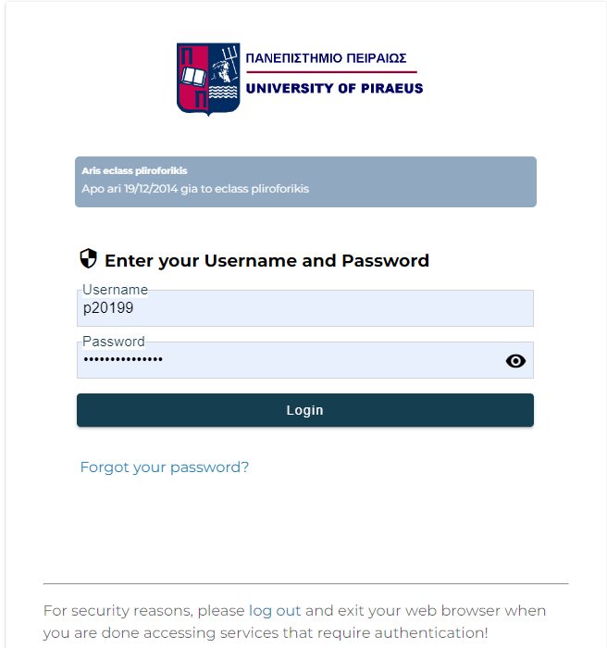
H σύνδεση αυτή επιτρέπει πρόσβαση σε διάφορες υπηρεσίες, εντός και εκτός του πανεπιστημίου. Τέτοια παραδείγματα είναι
Η πύλη φοιτητολογίου:
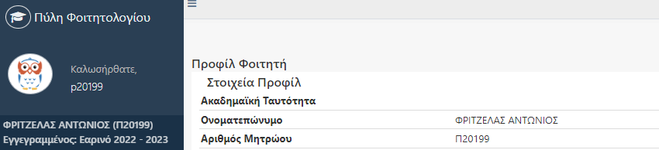
Η πύλη μαθημάτων Gunet-2:
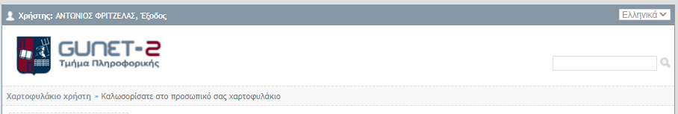
Οι υπηρεσίες Pithos+ και Okeanos του AAI GRNET:
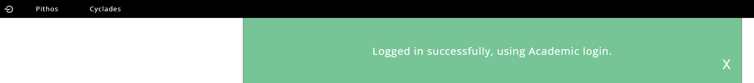
Οι υπηρεσίες της Microsoft Onedrive:
Microsoft 365 μέσω του συστήματος Delos365:
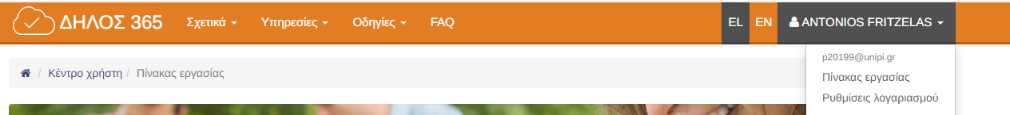
Και πολλές ακόμα υπηρεσίες.

- Retry Pattern
Μια εφαρμογή που επικοινωνεί με στοιχεία τα οποία τρέχουν στο διαδίκτυο πρέπει να είναι ευαίσθητη σε προσωρινά σφάλματα που μπορούν να προέλθουν από το περιβάλλον. Τέτοια σφάλματα μπορεί να είναι η προσωρινή απώλεια σύνδεσης στο δίκτυο ενός στοιχείου ή υπηρεσίας, προσωρινά μη διαθέσιμη μια υπηρεσία και η διακοπή σύνδεσης σε μια υπηρεσία λόγω υπερφόρτωσης της. Τέτοια σφάλματα συνήθως μπορούν να διορθωθούν μόνα τους εάν μετά από κάποια αποδεκτή καθυστέρηση επαναληφθεί η ενέργεια.
  - Βασικά στοιχεία Retry Pattern
Το Retry Pattern καθορίζει πώς θα χειριστεί η εφαρμογή μια αποτυχημένη σύνδεση-αίτηση σε μια υπηρεσία ή σε κάποιο άλλο διαδικτυακό πόρο. Δηλαδή με αυτό το πρότυπο μπορούμε να καθορίσουμε πόσες φορές θα επαναλάβει μια αίτηση η εφαρμογή και με τη καθυστέρηση μεταξύ των επαναλήψεων. Καθορίζει πώς θα πρέπει να διαχειριστεί η εφαρμογή την εισαγωγή λανθασμένων στοιχείων από το χρήστη.
  - Παραδείγματα χρήσης Retry Pattern
Αυτό το πρότυπο είναι χρήσιμο όταν η εφαρμογή χρησιμοποιεί κάποια διαδικτυακή βάση δεδομένων (π.χ. Windows Azure SQL Database) όπου μια συναλλαγή με τη βάση μπορεί να αποτύχει για πολλούς λόγους. Ένας λόγος μπορεί να είναι επειδή η βάση έχει υπερφορτωθεί με αιτήσεις και δεν μπορεί να εξυπηρέτηση άλλες αιτήσεις. Ένας άλλος λόγος μπορεί να είναι η προσωρινή απώλεια σύνδεσης της εφαρμογής με τη βάση.
Μια άλλη περίπτωση χρήσης αυτού του προτύπου είναι όταν η εφαρμογή χρησιμοποιεί κάποια υπηρεσία της GOOGLE (π.χ. GOOGLE MAPS) όπου εύκολα μια τέτοια υπηρεσία εξυπηρετεί πολλούς χρήστες-εφαρμογές οπότε μπορούν να προκύψουν πολλά σφάλματα.
Τα file upload services είναι σχεδιασμένα να χειρίζονται μεγάλο όγκο αρχείων από τους χρήστες. Χρησιμοποιούν το Retry Pattern για να χειρίζονται σφάλματα διακοπής σύνδεσης κατά την διάρκεια διαδικασίας φόρτωσης. Εάν ένα σφάλμα δικτύου προκύψει κατά την διάρκεια προσπάθειας έναρξης της φόρτωσης, η υπηρεσία προσπαθεί ξανά την φόρτωση μετά από μια μικρή καθυστέρηση. Ο αριθμός των προσπαθειών και η καθυστέρηση μεταξύ τους μπορεί ρυθμιστεί βάση μιας συγκεκριμένης απαίτησης της εφαρμογής.
Μια εφαρμογή ηλεκτρονικού εμπορίου ενσωματώνει μια πύλη πληρωμών (π.χ. PayPal) για να επεξεργάζεται διαδικτυακές πληρωμές. Όταν στέλνεται μια αίτηση πληρωμής στην πύλη, το Retry Pattern εργάζεται για να χειριστεί περιπτώσεις όπου η πύλη προσωρινά δεν είναι διαθέσιμη ή έχει υπερφορτωθεί. Η εφαρμογή επαναλαμβάνει την αίτηση πληρωμής αυξάνοντας την καθυστέρηση μεταξύ των προσπαθειών ώστε να μειωθούν οι αιτήσεις στην πύλη. Μπορεί να περιορίσει τον αριθμό των προσπαθειών ώστε να αποφύγει μια άπειρη επανάληψη.
  - Θέματα που μπορούν να προκύψουν με το Retry Pattern
Ένα πρόβλημα που μπορεί να προκύψει με τη λάθος χρήση αυτού του προτύπου σε μια διαδραστική διαδικτυακή εφαρμογή η οποία προσπαθεί να συνδεθεί σε μια υπηρεσία είναι ότι εάν προσπαθεί συνέχεια να συνδεθεί τότε η εφαρμογή δεν θα ανταποκρίνεται ενώ θα ήταν προτιμότερο μετά από λίγες προσπάθειες με μικρή καθυστέρηση μεταξύ τους να εμφανίσει στον χρήστη ένα κατάλληλο μήνυμα.
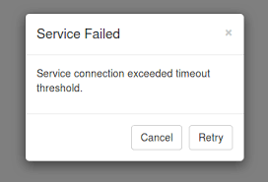
Επιπλέον εάν μια εφαρμογή έχει στείλει μια αίτηση σε μια υπηρεσία η οποία την έχει λάβει και την έχει επεξεργαστεί επιτυχώς αλλά λόγο προσωρινού σφάλματος μπορεί να μην έχει τη δυνατότητα να στείλει μια απάντηση που υποδεικνύει ότι η επεξεργασία έχει ολοκληρωθεί οπότε η εφαρμογή λόγω της λογικής της επανάληψης μπορεί να επιχειρήσει να επαναλάβει την αίτηση υποθέτοντας ότι η πρώτη δεν παραλήφθηκε από την υπηρεσία. Μια αίτηση σε μια υπηρεσία μπορεί να αποτύχει για πολλούς λόγους και να ‘επιστρέψει’ διαφορές εξαιρέσεις που καθορίζονται από τη φύση του σφάλματος. Τότε θα ήταν χρήσιμο η εφαρμογή να ρυθμίζει την καθυστέρηση μεταξύ των επαναλήψεων των προσπαθειών ανάλογα με τον τύπο της εξαίρεσης. Εάν μια λειτουργία η οποία περιέχει επαναληπτική πολιτική καλή μια άλλη λειτουργία η οποία επίσης περιέχει επαναληπτική πολιτική τότε αυτό το επιπλέον επίπεδο επαναλήψεις μπορεί να προκαλέσει μεγάλες καθυστερήσεις στην υπηρεσία. Για αυτό μπορεί να είναι καλύτερο το χαμηλότερο επίπεδο λειτουργίας να αποτυγχάνει γρήγορα και να αναφέρει το λόγο της αποτυχίας στην λειτουργία που την κάλεσε ώστε αυτή η λειτουργία να διαχειριστή το σφάλμα βάσει της δικιάς της πολιτικής.
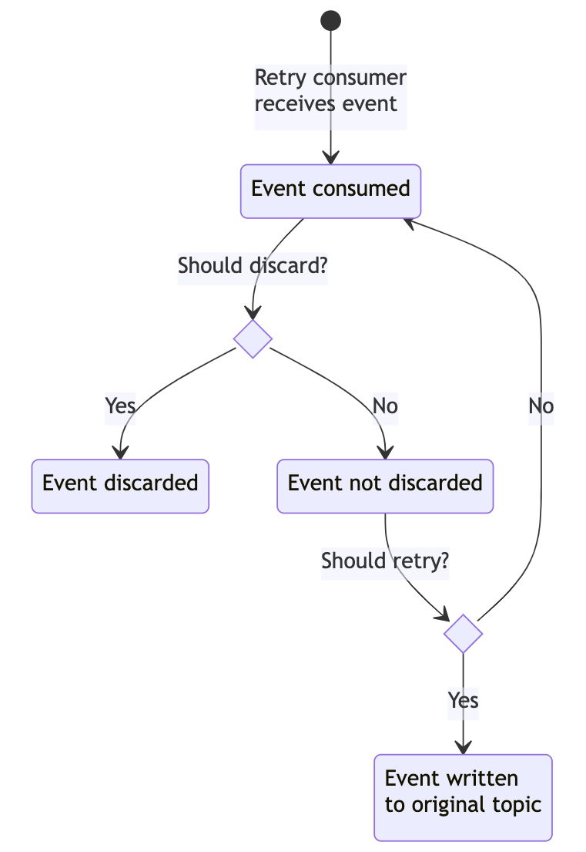
- Βιβλιογραφικές Πηγές
1. Alex Homers. Cloud Design Patterns. Microsoft MSDN, 2014.

2. Αλέξανδρος Ν. Χατζηγεωργίου. Αντικειμενοστρεφής Σχεδίαση. NΕκδόσεις ΚΛΕΙΔΑΡΙΘΜΟΣ, Αθήνα, 2005.

